教师签名 | 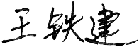
验证性实验成绩
1.线性表 | 2.二叉树 | 3.查找与排序

重庆交通大学
信息科学与工程学院
实验报告

实验名称 1.线性表实验
课程名称 算法与数据结构
专业班级
学 号
姓 名
指导教师 王铁建

20 年 月

一、实验内容及算法原理
实验内容包括顺序表、链表、栈、队列数据结构的相关算法的实现。
二、核心代码
①顺序表：
#include <iostream>
using namespace std;

const int MAXSIZE = 100; //线性表的最大长度

// 线性表结构体
class ArrayList {
public:
int data[MAXSIZE]; //存放元素的数组
int length; //线性表的当前长度
};

// 初始化线性表
void initList(ArrayList& list) {
list.length = 0; //将线性表的长度初始化为0
}

// 打印线性表中所有元素
void printList(ArrayList list) {
if (list.length == 0) { //线性表为空
cout << "The list is empty." << endl;
return;
}
for (int i = 0; i < list.length; i++) {
cout << list.data[i] << " ";
}
cout << endl;
}

// 在指定位置插入元素
bool insert(ArrayList& list, int index, int value) {
if (index < 0 || index > list.length || list.length == MAXSIZE) { //插入位置不合法或线性表已满
return false;
}
for (int i = list.length; i > index; i--) { //将插入位置后的元素后移
list.data[i] = list.data[i - 1];
}
list.data[index] = value; //插入元素
list.length++; //线性表长度+1
return true;
}

// 根据下标删除元素
bool deleteByIndex(ArrayList& list, int index) {
if (index < 0 || index >= list.length) { //下标不合法
return false;
}
for (int i = index; i < list.length - 1; i++) { //将删除位置后的元素前移
list.data[i] = list.data[i + 1];
}
list.length--; //线性表长度-1
return true;
}

// 测试
void test() {
ArrayList list;
initList(list); //初始化线性表
printList(list); //打印线性表中所有元素（此时为空）
insert(list, 0, 1); //在第一个位置插入元素1
insert(list, 1, 3); //在第二个位置插入元素3
insert(list, 1, 2); //在第二个位置插入元素2
printList(list); //打印线性表中所有元素
deleteByIndex(list, 1); //删除第二个元素
printList(list); //打印线性表中所有元素
}
②链表：
#include <iostream>
using namespace std;

// 链表节点
class Node {
public:
int data; // 数据域
Node* next; // 指针域
Node(int d = 0, Node* n = nullptr) : data(d), next(n) {}
};

// 链表类
class LinkedList {
public:
LinkedList(); // 构造函数
~LinkedList(); // 析构函数
void push_front(int d); // 头插
void push_back(int d); // 尾插
bool empty(); // 判断链表是否为空
int size(); // 返回链表长度
Node* find(int pos); // 查找指定位置的节点
void erase(int pos); // 删除指定位置的节点
void print(); // 打印链表
private:
Node* head; // 头节点
int length; // 链表长度
};

// 构造函数
LinkedList::LinkedList() : head(nullptr), length(0) {}

// 析构函数
LinkedList::~LinkedList() {
while (head) {
Node* p = head;
head = head->next;
delete p;
}
}

// 头插
void LinkedList::push_front(int d) {
head = new Node(d, head);
++length;
}

// 尾插
void LinkedList::push_back(int d) {
if (!head) {
push_front(d);
return;
}
Node* p = head;
while (p->next) {
p = p->next;
}
p->next = new Node(d);
++length;
}

// 判断链表是否为空
bool LinkedList::empty() {
return !head;
}

// 返回链表长度
int LinkedList::size() {
return length;
}

// 查找指定位置的节点
Node* LinkedList::find(int pos) {
if (pos < 0 || pos >= length) {
return nullptr;
}
Node* p = head;
for (int i = 0; i < pos; ++i) {
p = p->next;
}
return p;
}

// 删除指定位置的节点
void LinkedList::erase(int pos) {
if (pos < 0 || pos >= length) {
return;
}
if (pos == 0) {
Node* p = head;
head = head->next;
delete p;
--length;
return;
}
Node* p = find(pos - 1);
Node* q = p->next;
p->next = q->next;
delete q;
--length;
}

// 打印链表
void LinkedList::print() {
Node* p = head;
while (p) {
cout << p->data << " ";
p = p->next;
}
cout << endl;
}
// 测试
void test() {
LinkedList list;

list.push_front(2); // 头插2
list.push_front(1); // 头插1
list.push_front(3); // 头插3
list.print();
list.push_back(3); // 尾插4
list.push_back(4); // 尾插5
list.print();
cout << list.find(3)->data << endl; // 查找下标为3的节点
list.erase(1); // 删除下标为1的节点
list.print();
}

③栈：
#include <iostream>
using namespace std;

const int MAX_SIZE = 100; // 栈的最大容量

class Stack {
private:
int arr[MAX_SIZE]; // 栈的数组
int top; // 栈顶指针

public:
Stack() { // 构造函数，初始化栈
top = -1;
}

void push(int value) { // 元素入栈
if (top == MAX_SIZE - 1) {
cout << "Stack Overflow" << endl;
return;
}
arr[++top] = value;
}

void pop() { // 元素出栈
if (top == -1) {
cout << "Stack Underflow" << endl;
return;
}
top--;
}

int getTop() { // 获取栈顶元素
if (top == -1) {
cout << "Stack is Empty" << endl;
return -1;
}
return arr[top];
}

void printStack() { // 打印栈元素
if (top == -1) {
cout << "Stack is Empty" << endl;
return;
}
cout << "Stack Elements: ";
for (int i = top; i >= 0; i--) {
cout << arr[i] << " ";
}
cout << endl;
}
};

void test() {
Stack s;
s.push(1);
s.push(2);
s.push(3);
s.push(4);
s.push(5);
s.printStack();
s.pop();
s.printStack();
cout << "Top element: " << s.getTop() << endl;
}

④队列：
#include <iostream>
using namespace std;
#define MAX_SIZE 100

class Queue {
private:
int front; // 队头指针
int rear; // 队尾指针
int elements[MAX_SIZE]; // 存储队列元素的数组
public:
Queue() {
// 初始化队头队尾指针
front = -1;
rear = -1;
}

// 判断队列是否为空
bool isEmpty() {
return front == -1 && rear == -1;
}

// 判断队列是否已满
bool isFull() {
return rear == MAX_SIZE - 1;
}

// 获取队头元素
int frontElement() {
if (isEmpty()) {
cout << "Queue is empty." << endl;
return -1;
}
return elements[front];
}

// 元素入队
void enqueue(int value) {
if (isFull()) {
cout << "Queue is full." << endl;
return;
}
if (isEmpty()) {
front = 0;
rear = 0;
} else {
rear++;
}
elements[rear] = value;
}

// 元素出队
void dequeue() {
if (isEmpty()) {
cout << "Queue is empty." << endl;
return;
}
if (front == rear) {
front = rear = -1;
} else {
front++;
}
}
};

void test() {
Queue q;

q.enqueue(1);
q.enqueue(2);
q.enqueue(3);
cout << "Queue front: " << q.frontElement() << endl;

q.dequeue();
cout << "Queue front: " << q.frontElement() << endl;

q.enqueue(4);
cout << "Queue front: " << q.frontElement() << endl;

q.dequeue();
q.dequeue();
q.dequeue();
q.dequeue();
}

三、实验结果及分析
（注：独立完成，严禁拷贝；可以贴截图。）
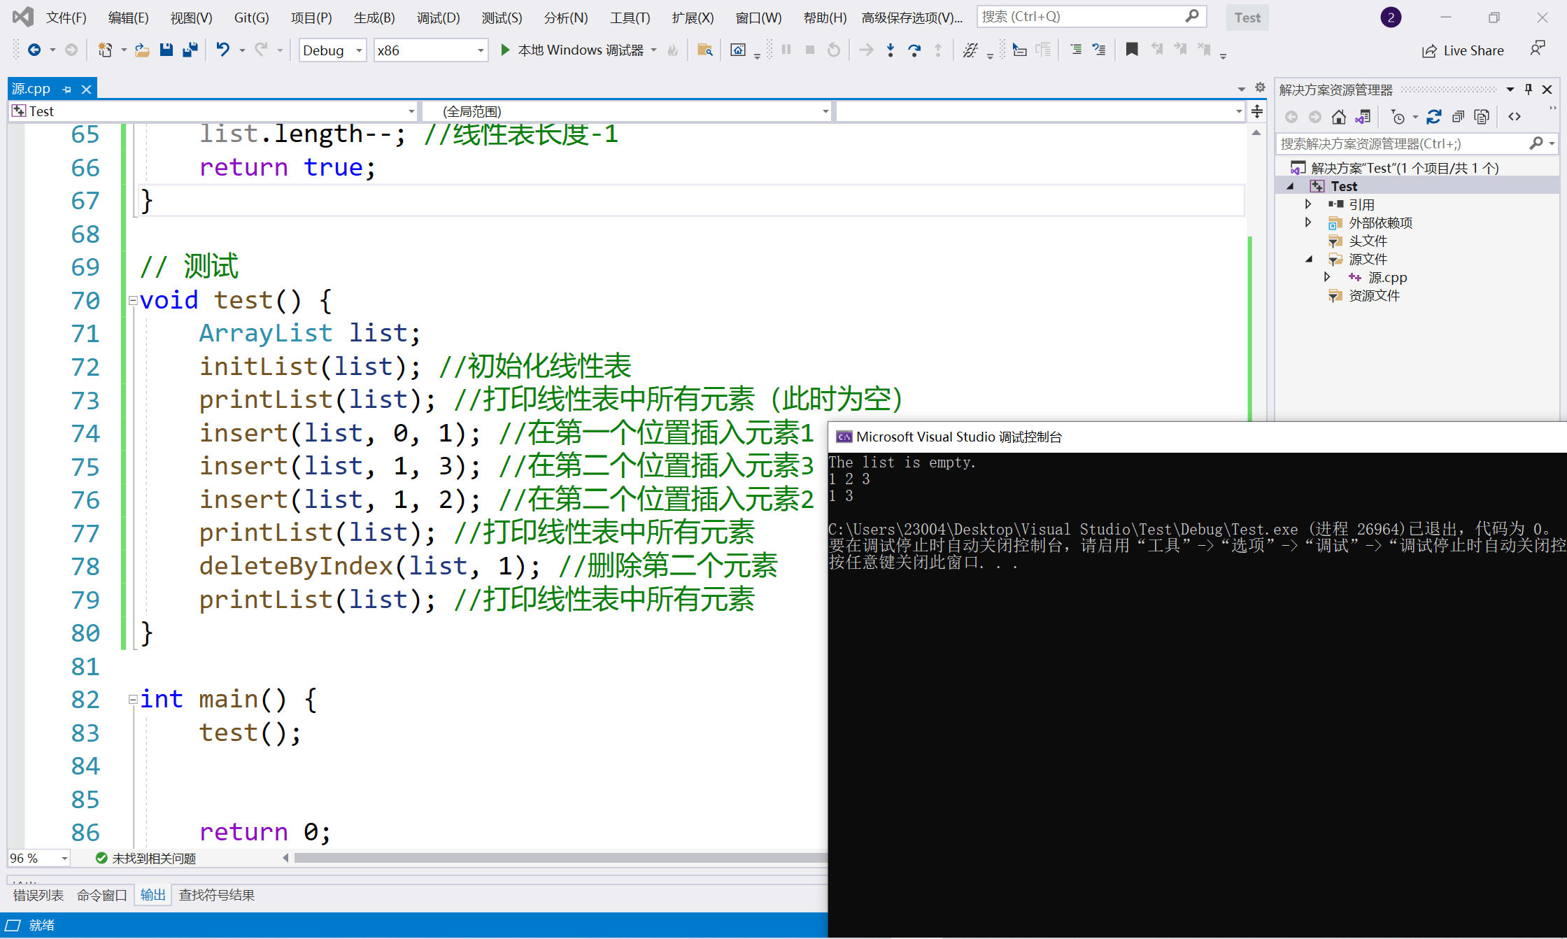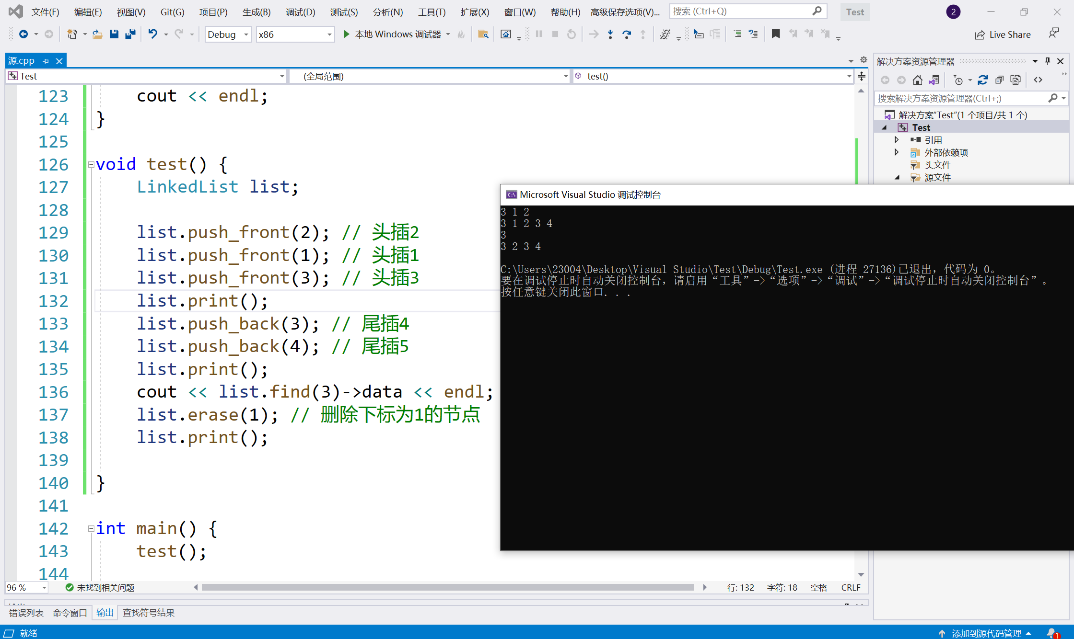
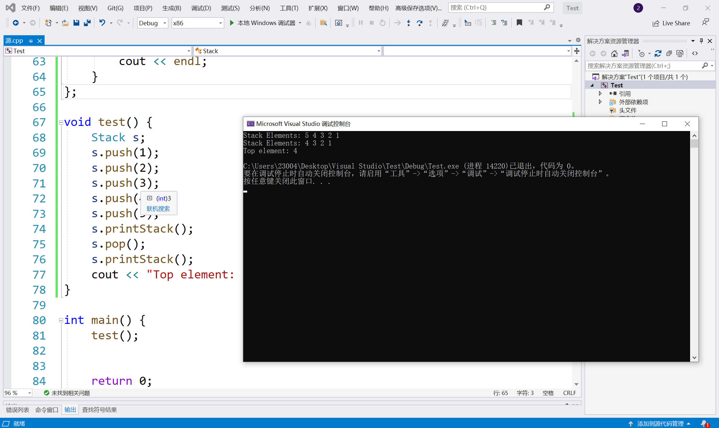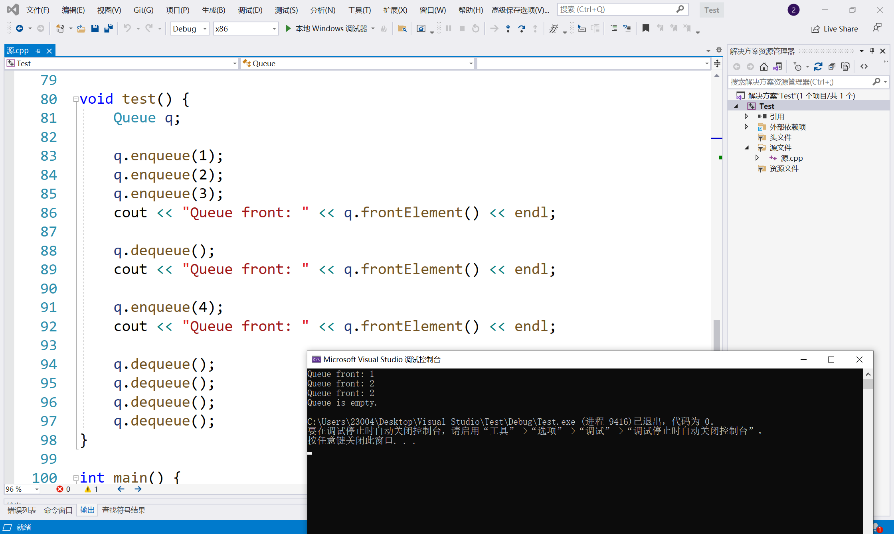

实验报告请提交word文档（不要pdf），文件命名格式：学号-姓名。

重庆交通大学
信息科学与工程学院
实验报告

实验名称 2.二叉树实验
课程名称 算法与数据结构
专业班级
学 号
姓 名
指导教师 王铁建

20 年 月

一、实验内容及算法原理
实验内容包括二叉树的构造、以及二叉树的四种遍历算法实现。
二叉树的构造，通过传入一个序列化的二叉树字符串，重构出完整的二叉树结构。
二叉树的四种遍历，包括先序遍历、中序遍历、后序遍历、层序遍历。其中先序遍历、中序遍历、后序遍历均可分别使用递归和非递归方式来实现，层序遍历则使用队列实现。

二、核心代码
C++代码实现：
头文件：
#include<iostream>
using namespace std;
#include<vector>
#include<stack>
#include<queue>

// 二叉树节点定义
class TreeNode {
public:
int val;
TreeNode* left;
TreeNode* right;
TreeNode() {
this->left = NULL;
this->right = NULL;
}
TreeNode(int val) {
this->val = val;
this->left = left;
this->right = right;
}
};

源文件：
①二叉树的构造
// 根据传入的字符串构建出二叉树结构（二叉树的反序列化）
class BuildTree {
public:
// 二叉树的先序反序列化
TreeNode* buildByPreString(string preStr) {
vector<string>values = split(preStr, '_');
queue<string>queue;
for (string s : values) {
queue.push(s);
}
return reconPreOrder(queue);
}
TreeNode* reconPreOrder(queue<string>& queue) {
string value = queue.front();
queue.pop();
if (value == "#") {
return NULL;
}
TreeNode* head = new TreeNode(atoi(value.c_str()));
head->left = reconPreOrder(queue);
head->right = reconPreOrder(queue);
return head;
}
vector<string> split(string str, char ch) {
vector<string>res;
int i = 0, j = 0;
for (; j < str.size(); j++) {
if (str[j] == ch) {
res.push_back(str.substr(i, j - i));
i = j + 1;
}
}
return res;
}
};

②先序遍历
// 二叉树的先序遍历
class TraversalByPreOrder {
public:
// 递归
void recurPreOrder(TreeNode* head) {
if (head == NULL) {
return;
}
cout << head->val << endl; // 打印当前节点的值
recurPreOrder(head->left);
recurPreOrder(head->right);
}

// 非递归
void unRecurPreOrder(TreeNode* head) {
if (head == NULL) {
return;
}
stack<TreeNode*>stack;
stack.push(head);
while (!stack.empty()) {
head = stack.top();
stack.pop();
cout << head->val << endl; // 打印当前节点的值
if (head->right != NULL) {
stack.push(head->right);
}
if (head->left != NULL) {
stack.push(head->left);
}
}
}
};
②中序遍历
// 中序遍历
class TraversalByInOrder {
public:
// 递归
void recurInOrder(TreeNode* head) {
if (head == NULL) {
return;
}
recurInOrder(head->left);
cout << head->val << endl; // 打印当前节点的值
recurInOrder(head->right);
}

// 非递归
void unRecurInOrder(TreeNode* head) {
if (head == NULL) {
return;
}
stack<TreeNode*>stack;
while (head != NULL || !stack.empty()) {
if (head != NULL) {
stack.push(head);
head = head->left;
} else {
head = stack.top();
stack.pop();
cout << head->val << endl; // 打印当前节点的值
head = head->right;
}
}
}
};

③后序遍历
// 后序遍历
class TraversalByPosOrder {
public:
// 递归
void recurPosOrder(TreeNode* head) {
if (head == NULL) {
return;
}
recurPosOrder(head->left);
recurPosOrder(head->right);
cout << head->val << endl; // 打印当前节点的值
}

// 非递归

// 法一 用两个栈实现
void unRecurPosOrder1(TreeNode* head) {
if (head == NULL) {
return;
}
stack<TreeNode*>s1, s2;
s1.push(head);
while (!s1.empty()) {
head = s1.top();
s1.pop();
s2.push(head);
if (head->left != NULL) {
s1.push(head->left);
}
if (head->right != NULL) {
s1.push(head->right);
}
}
while (!s2.empty()) {
cout << s2.top()->val << endl;
s2.pop();
}
}

// 法二 用一个栈实现
void unRecurPosOrder2(TreeNode* head) {
if (head == NULL) {
return;
}
stack<TreeNode*>stack;
TreeNode* h = head; // 最近一次弹出并打印的节点
TreeNode* c = NULL; // stack的栈顶元素
stack.push(head);
while (!stack.empty()) {
c = stack.top();
if (c->left != NULL && h != c->left && h != c->right) {
stack.push(c->left);
} else if (c->right != NULL && h != c->right) {
stack.push(c->right);
} else {
cout << stack.top()->val << endl;
stack.pop();
h = c;
}
}
}
};

④层序遍历
// 二叉树的层序遍历
class TraversalByLevel {
public:
void levelOrder(TreeNode* head) {
if (head == NULL) {
return;
}
queue<TreeNode*>queue;
queue.push(head);
while (!queue.empty()) {
head = queue.front();
queue.pop();
cout << head->val << endl;
if (head->left != NULL) {
queue.push(head->left);
}
if (head->right != NULL) {
queue.push(head->right);
}
}
}
};
⑤测试函数
void test() {
// 生成如下一棵二叉树：
/*

1
/ \
3 5
/ / \
6 7 8
\
9
*/
TreeNode* head = new TreeNode(1);
head->left = new TreeNode(3);
head->right = new TreeNode(5);
head->left->left = new TreeNode(6);
head->right->left = new TreeNode(7);
head->right->right = new TreeNode(8);
head->right->right->right = new TreeNode(9);

// 先序遍历
TraversalByPreOrder preOrder;
cout << "先序递归：" << endl;
preOrder.recurPreOrder(head);
cout << "先序非递归：" << endl;
preOrder.unRecurPreOrder(head);

// 中序遍历
TraversalByInOrder inOrder;
cout << "中序递归：" << endl;
inOrder.recurInOrder(head);
cout << "中序非递归：" << endl;
inOrder.unRecurInOrder(head);

// 后序遍历
TraversalByPosOrder posOrder;
cout << "后序递归：" << endl;
posOrder.recurPosOrder(head);
cout << "后序非递归法一：" << endl;
posOrder.unRecurPosOrder1(head);
cout << "后序非递归法二：" << endl;
posOrder.unRecurPosOrder2(head);

// 层序遍历
TraversalByLevel levelOrder;
cout << "层序遍历：" << endl;
levelOrder.levelOrder(head);
}

三、实验结果及分析
（注：独立完成，严禁拷贝；可以贴截图。）
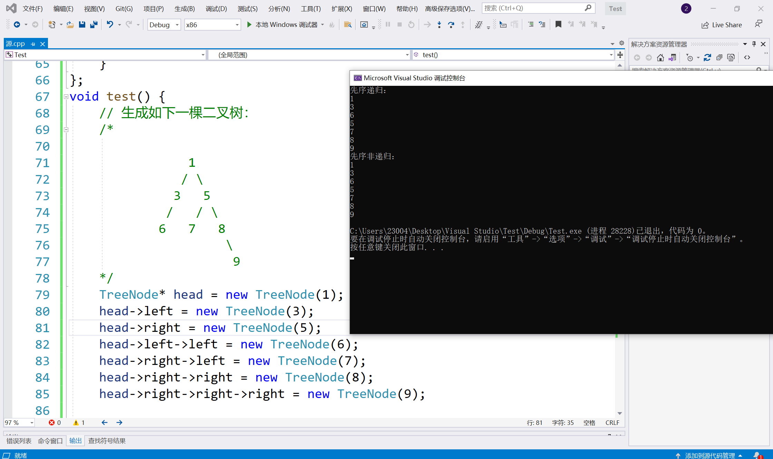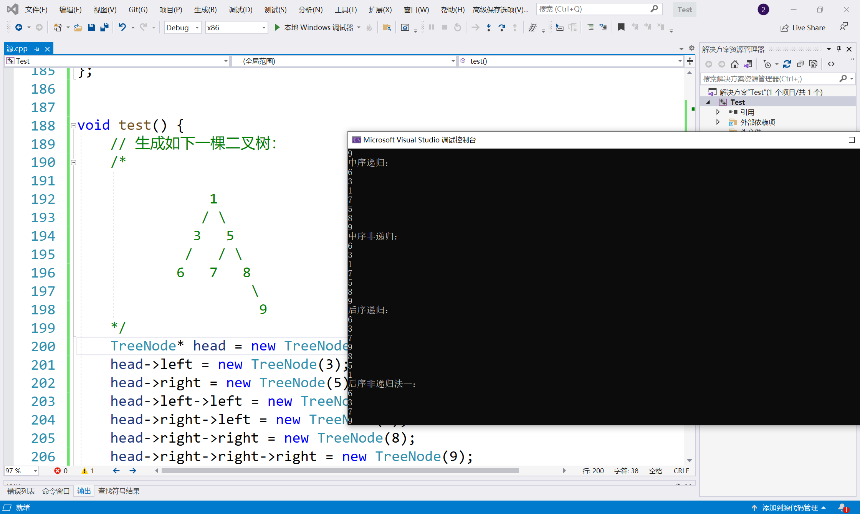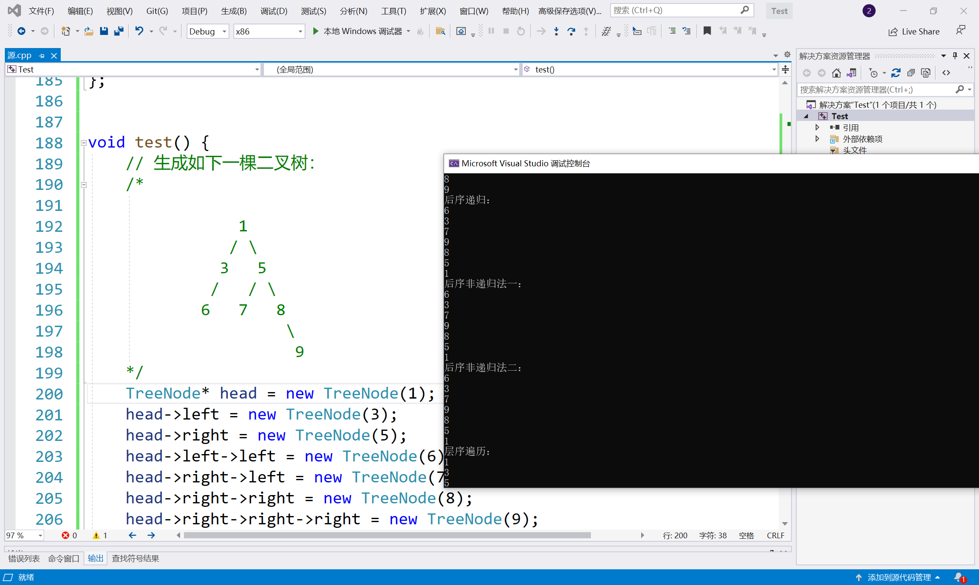
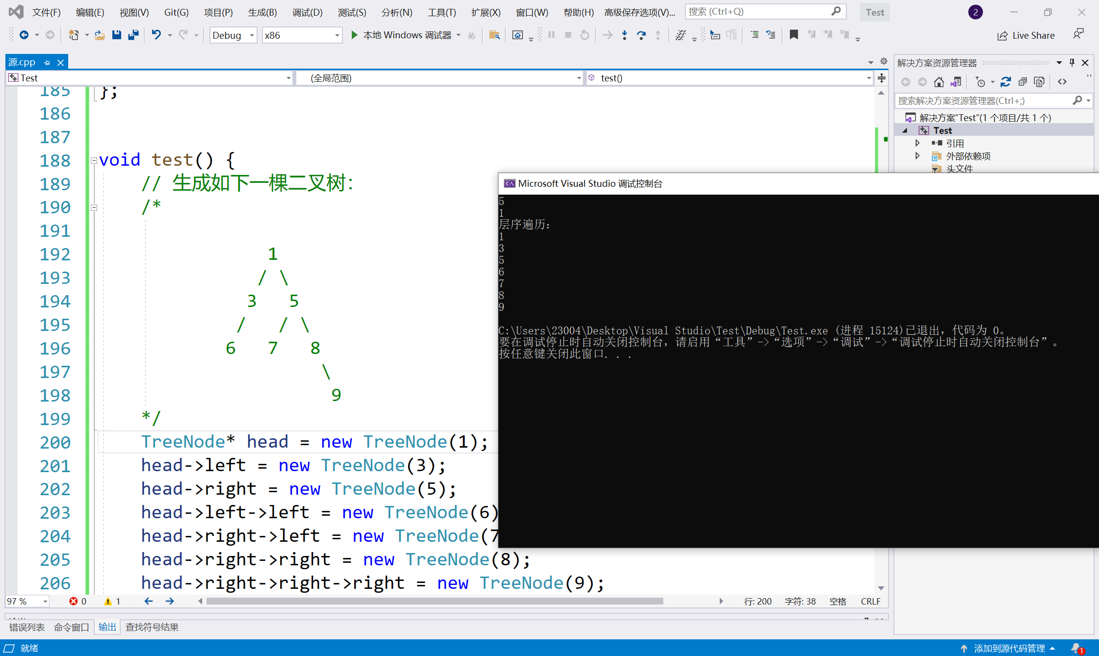

实验报告请提交word文档（不要pdf），文件命名格式：学号-姓名。

重庆交通大学
信息科学与工程学院
实验报告

实验名称 3.查找与排序实验
课程名称 算法与数据结构
专业班级
学 号
姓 名
指导教师 王铁建

20 年 月

一、实验内容及算法原理
二、核心代码
三、实验结果及分析
（注：独立完成，严禁拷贝；可以贴截图。）
实验报告请提交word文档（不要pdf），文件命名格式：学号-姓名。

